第三十一期医疗器械询比资料提供要求
一、电子版资料提交
1.报名登记表：使用附件2填写，提供Excel版本+PDF版本，发送至邮箱gjszyyysbk@qq.com，Excel版本请勿删减行，命名为：XX公司－报名表。
2.报价表：提供Excel版本+PDF格式扫描件，命名为：XX公司-XX科耗材-报价表。
3.供应商资质：提供PDF格式扫描件，命名为：供应商资质-XX公司。
4.产品资质：提供PDF格式扫描件，命名为：XX公司-XX科耗材-产品资质，按照报价表的产品顺序进行扫描，扫描件需盖公章，所有页面须清晰、完整。带量集采产品正常提供资质，需保证具备配送授权，需在附件3备注栏注明。
5.示例（按科室分别存储）：

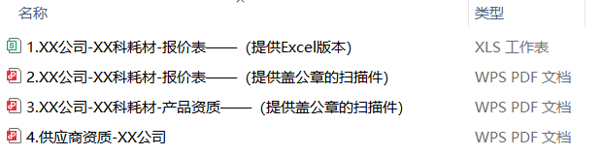

二、纸质资料提交（须密封，提供一份）
1.报价表（每页盖公章），使用附件3填写。
2.供应商资质：按以下顺序装订（每页加盖公章）：（1）营业执照；（2）医疗器械经营许可证，（3）法定代表人证明或授权委托书，（4）质量保证书、售后服务承诺，（5）提供未被列入“信用中国”网站失信被执行人、重大税收违法失信主体证明材料。
3.装订要求：（1）按耗材所属科室分别装订；（2）装订顺序：报价表+供应商资质；（3）如报名多个科室，需要分别装订。
三、资料密封要求
1.报名多个科室的，按科室分别装订密封，密封袋加盖公章。
2.密封资料袋外需有单位名称、联系人、联系电话，报名耗材所属科室。（后附模板）
3.电子版资料可使用U盘与纸质资料同时提交，密封于响应文件内。
4.资料未密封的无效。

个旧市中西医结合医院、个旧市中医医院
医疗器械院内询比（第三十一期）

响应文件

供应商名称（盖章）：
联系人：
联系电话：
响应内容：卫材 手术器械
所属科室：

